I SOLIDI PLATONICI
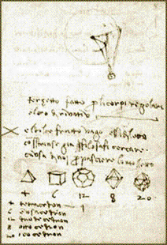
“Cinque corpi in natura son producti. Da naturali semplici chiamati. Perchè a ciascun composito adunati Per ordine concorran fra lor tutti.
Immixti netti e puri fur constructi Quatto elementi e ciel cosi nomati. Quale Platone vol che figurati lesser dien a infiniti fructi.”

Luca Pacioli
il frate matematico amico di Leonardo da Vinci

I cinque poliedri regolari furono scoperti dagli antichi greci. I Pitagorici conoscevano il tetraedro, il cubo e il dodecaedro: il matematico Teeteto aggiunse l'ottaedro e l'icosaedro.

Questi solidi sono spesso denominati platonici in quanto Platone (427 - 348 a.C.) sviluppò una speculazione secondo la quale i cinque solidi erano le strutture dei componenti fondamentali dell'universo fisico.
Platone nel suo dialogo “Timeo” associa il tetraedro, l'ottaedro, il cubo, e l'icosaedro rispettivamente a quelli che erano allora ritenuti i quattro elementi fondamentali:
- fuoco
- aria
- terra
- acqua.
Il dodecaedro,veniva invece associato all’immagine del cosmo intero, realizzando la cosiddetta quintessenza.
Un poligono avente i lati e gli angoli uguali è detto poligono regolare. Ad esempio sono poligoni
regolari il triangolo equilatero e il quadrato.
Chiamiamo, invece, poliedro regolare un solido convesso, racchiuso da facce regolari tutte tra loro uguali (ovvero da poligoni regolari), i cui angoli solidi siano tutti uguali. Per poliedro convesso intendiamo un poliedro tale che ogni coppia di suoi punti interni individui un segmento interamente costituito da suoi punti interni.
I cinque poliedri regolari convessi sono chiamati anche solidi platonici (o solidi di Platone). Essi
sono: il tetraedro, il cubo (o esaedro), l’ottaedro, il dodecaedro e l’icosaedro.
poliedro | Num. di Vertici (V) | Num. di Spigoli (S) | Num. di Facce (F) | Verifica formula di Eulero:  V+F- S =2
tetraedro | 4 | 6 | 4 | 4 + 4 – 6 = 2
cubo | 8 | 12 | 6 | 8 + 6 – 12 = 2
ottaedro | 6 | 12 | 8 | 6 + 8 – 12 = 2
dodecaedro | 20 | 30 | 12 | 20 + 12 – 30 = 2
icosaedro | 12 | 30 | 20 | 12 + 20 – 30 = 2

SECONDO LA FORMULA DI EULERO IN UN POLIEDRO IL NUMERO DI VERTICI
+ IL NUMERO DI FACCE – IL NUMERO DI SPIGOLI È UGUALE A 2

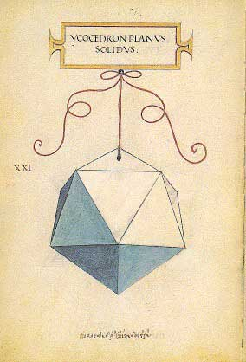
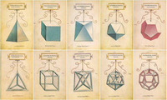
Per costruire un angoloide occorrono almeno tre poligoni regolari, la somma degli angoli che delimitano l'angoloide non può essere maggiore di 360°. Considerando ciò e provando a costruire i solidi, posso vedere che posso usare il triangolo equilatero (tre solidi) il quadrato (un solido) e il pentagono (un solido).
In tutto quindi non si possono avere che cinque poliedri regolari.
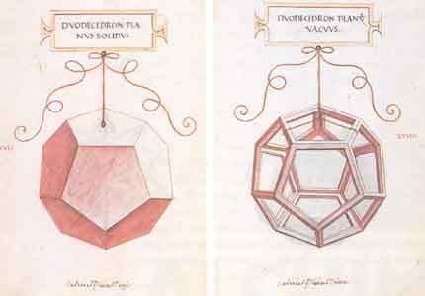
Non é possibile nessuna altra costruzione, con nessun altro poligono regolare. Infatti gli angoli interni dei poligoni regolari con più di 6 lati risulteranno maggiori di 120°. Poiché per costruire un angoloide occorrono almeno tre di tali poligoni, la somma degli angoli che delimitano l'angoloide sarebbe maggiore di 360°.

LA DUALITÀ DEI SOLIDI PLATONICI
Considerato uno qualsiasi dei cinque poliedri regolari, il poliedro avente per vertici i centri delle facce del poliedro dato è ancora un poliedro regolare che si dice duale di quello originario. Applicando due volte la dualità si torna a un poliedro dello stesso tipo di quello di partenza.
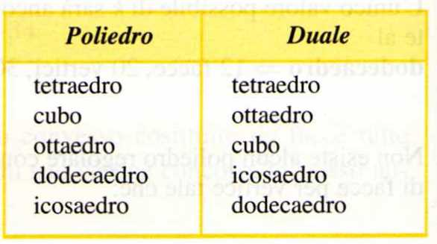

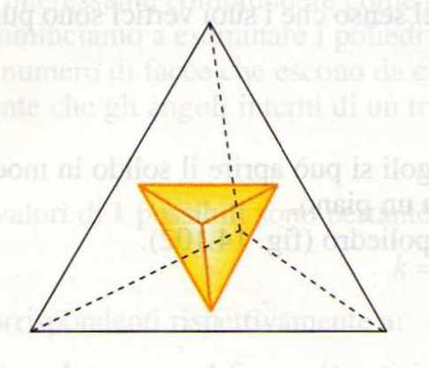
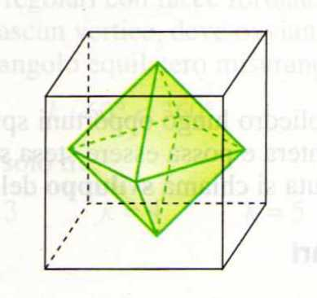
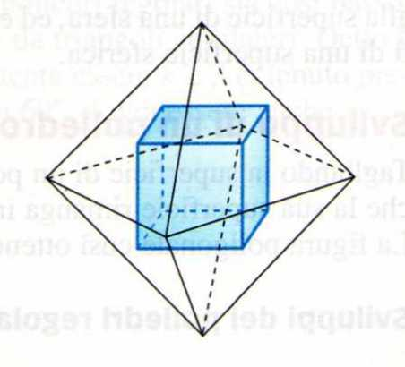

E' interessante vedere come la dualità rispetta la simmetria assiale

poliedro | F | S | V | F | S | V | duale
TETRAEDRO | 4 | 6 | 4 | 4 | 6 | 4 | TETRAEDRO
OTTAEDRO | 8 | 12 | 6 | 6 | 12 | 8 | CUBO
CUBO | 6 | 12 | 8 | 8 | 12 | 6 | OTTAEDRO
ICOSAEDRO | 20 | 30 | 12 | 12 | 30 | 20 | DODECAEDRO
DODECAEDRO | 12 | 30 | 20 | 20 | 30 | 12 | ICOSAEDRO

SE OSSERVIAMO I CRISTALLI IN NATURA
SPESSO CI ACCORGIAMO CHE ESSI HANNO LA FORMA DI SOLIDI PLATONICI
Questo dipende dalla struttura ordinata dei loro atomi nel reticolo cristallino

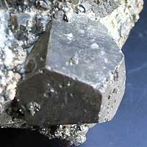
Cristalli di fluorite Pirite dodecaedrica

Pirite tetraedrica Diamante ottaedrico
